**整合多渠道线上教学资源，推进互动教学方式实践**

**管理系高职课程一周在线教学情况小结（第5周）**

本周管理系国商教研室、连锁教研室以及计算机教研室共15位老师，共承担34门高职课程的在线教学任务，其中8位老师还承担中瑞合作专业4门瑞方课程的助教任务，老师们经过上周的不断探索，本周对教学资源和教学方法上都进行了提升。

在线教学过程中，老师们用超星学习通发布签到、任务、课堂讨论、作业等，用腾讯会议进行直播讲授、并利用微信群、QQ群等各种工具开展答疑和讨论，教学效果良好。

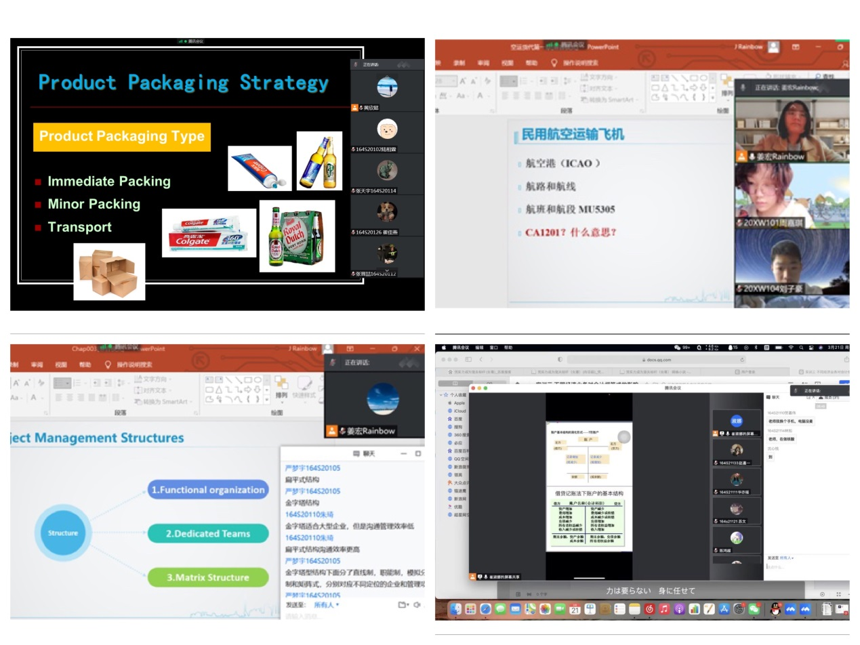

管理系老师在线教学情况

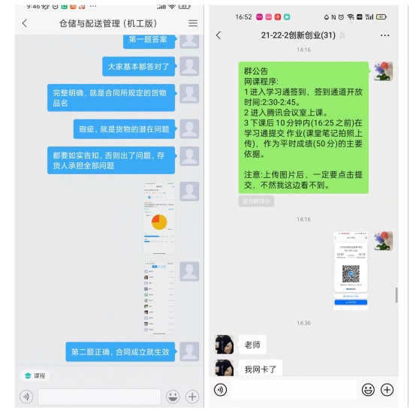

教师与学生群内互动情况

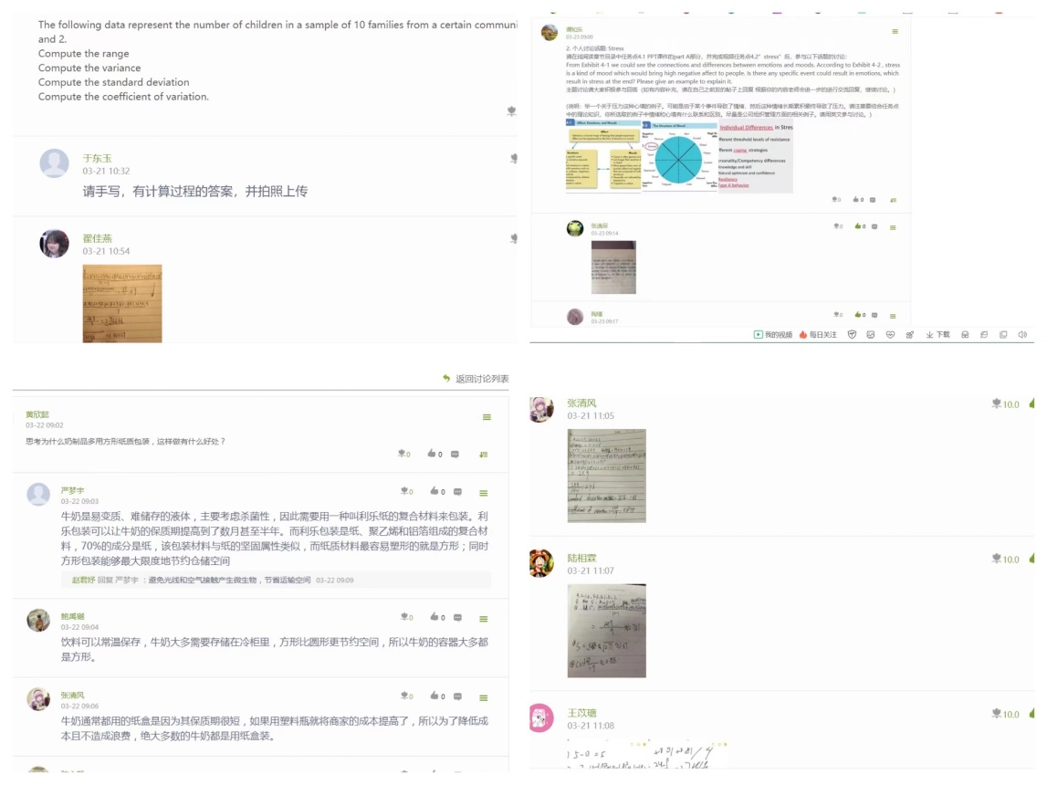

课堂练习与互动讨论

中瑞合作专业本周由Christian Baumgartner老师为19级中瑞两个班级66位同学讲授《科研精要》课程，该课程以瑞士老师Zoom直播为主，2名助教老师辅助学生课后讨论自学，总体教学效果良好。

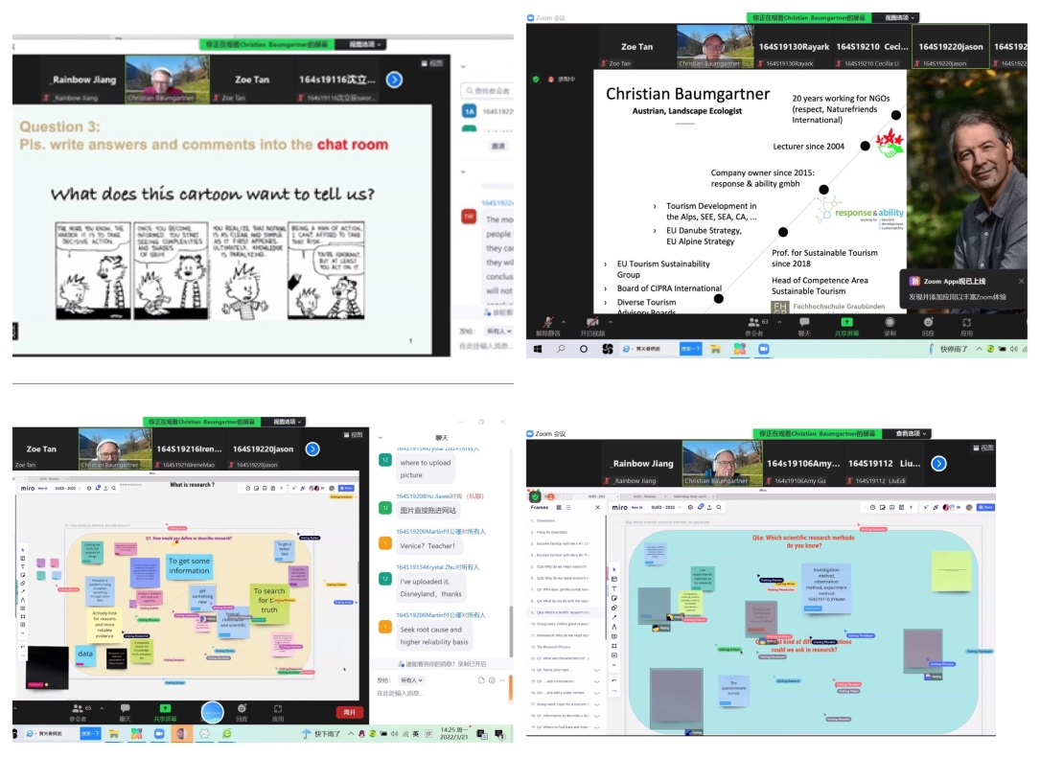

Christian Baumgartner《科研精要》课堂情况

20级中瑞两个班级65位同学由Christopher Jacobson、FriederVoll和Tran Thuc Lan讲授《旅游营销》、《交通运输学》和《旅游与休闲产品》课程，3门课程均以瑞士老师Zoom直播为主，6名助教老师辅助学生课后讨论自学，每天的课程结束后会布置小组讨论和小组作业，课程相关的阅读材料和课件，以及Zoom直播的录制视频均可在Moodle平台上下载。此外，3位瑞士老师还会在直播中运用Menti.com进行课堂小测验和抢答小游戏，学生们积极参与，给居家上课的同学们平添了许多乐趣。

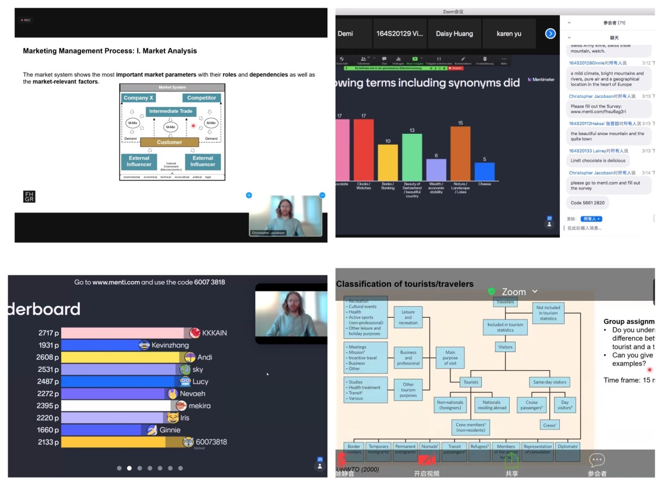

《旅游营销》、《交通运输学》、《旅游与休闲产品》课堂情况

通过这一周的在线教学，老师们也针对这几天在教学过程中存在的问题提出了自己的看法，主要有以下几点：

1. 学生的特点和性格都有不小差异，比较活跃的同学在不同课程都展现出积极互动的一面，需要针对不同学生的性格特点进行互动，尤其是不太活跃的同学，需要通过点名提问回答的方式把控教学质量。
2. 从瑞方课程的助教过程中，可以借鉴瑞方在线课程中的互动方法，运用抢答小游戏让学生赚取积分的方法，让网课也变得具有趣味性。

黄欣懿（图/文）